Metástase cutânea de osteossarcoma apendicular em um cão : Relato de caso

***Resumo :***

O osteossarcoma (OSA) é o tumor ósseo maligno mais comum em cães e se desenvolve principalmente em ossos longos, sendo denominado de osteossarcoma apendicular. O OSA apresenta-se comumente em animais de raças grandes e gigantes, de meia idade a idosos e têm um comportamento destrutivo localmente e com alto potencial metastático, principalmente para os pulmões, sendo essa a principal causa de morte entre os portadores. Os primeiros sintomas a serem observados incluem claudicação, aumento de volume local e dor à palpação do membro afetado. O diagnóstico é baseado no histórico, anamnese, exame físico e exames complementares como o citopatológico e radiográfico. Embora os achados do exame radiográfico frequentemente sugiram tal neoplasia, o exame histopatológico é fundamental para a confirmação e diagnóstico de OSA. Dentre as modalidades terapêuticas possíveis cita-se a cirurgia, quimioterapia e radioterapia, sendo a exérese cirúrgica radical associada a quimioterapia adjuvante o tratamento de escolha. O prognóstico de forma geral é desfavorável mas pode variar de acordo com a espécie, raça e resposta ao tratamento.

***Introdução***

As neoplasias ósseas primárias são frequentemente observadas em pequenos animais e representam de 3% a 4% dos tumores malignos em cães (THEILEN, 1979; ENDICOTT, 2003), enquanto sua ocorrência em felinos é menos frequente. Dentre as neoplasias ósseas, o osteossarcoma é o mais comumente observado, correspondendo a aproximadamente 80% a 95% dos tumores ósseos primários diagnoticados em cães (LING et al., 1974; JONGEWARD, 1985; BERG et al., 1990; STIMSON et al., 2000; OGILVIE, 2001). O OSA é observado com mais frequência em cães de raças grandes e gigantes (MISDORP & HART, 1979; SPODNICK et al., 1992; OGILVIE, 2001). WITHROW (1991) relata que machos são mais acometidos que fêmeas devido a uma relação entre a influência hormonal e o desenvolvimento do tumor e também o maior tamanho dos machos com relação às fêmeas.

O OSA se desenvolve principalmente em ossos longos, em cerca de 75% dos casos, sendo então denominado de osteossarcoma apendicular (BRODEY & ABT, 1976; JONGEWARD, 1985; BERG et al., 1990; SPODNICK et al., 1992) e os 25% restantes desenvolvem-se em esqueleto axial, incluindo os ossos do crânio, costelas, vértebras, esterno e pelve (BRODEY & RISER, 1969; LACRETA et al., 2002). O OSA extra-esquelético , por sua vez, constitui aproximadamente 1% de todos os casos de OSA canino (STIMSON et al., 2000) e pode ser observado em tecido mamário, fígado e baço por exemplo. Os membros torácicos são os mais frequentemente afetados pois suportam cerca de 60% do peso corporal do animal (FOSSUM, et. al., 2001; KLEINER & SILVA, 2003; JOHNSON & WATSON, 2004; Gomes et al., 2008).

O local de predileção do OSA é a região metafisária dos ossos longos, onde surgem principalmente do canal medular mas também podem algumas vezes originar-se na cortical ou no periósteo (JUBB et al., 1985; STRAW et al., 1990). A porção distal do rádio é a mais frequentemente afetada, seguida pela porção proximal do úmero, representando 60% dos casos (DALECK, 2016).

A etiologia do OSA permanece desconhecida. A tendência do OSA ocorrer mais comumente nos ossos que sustentam os maiores pesos e em sítios adjacentes às fises de fechamento tardio e o fato de animais de grande porte serem predispostos a pequenos e múltiplos traumas nas regiões metafisárias, corroboram para a teoria de que esses eventos acarretam uma sensibilização das células na região metafisária, as quais são de maior atividade celular (STRAW, 1996; GELLASCH et al., 2002). Ainda assim, existem relatos de desenvolvimento de OSA apendicular em fraturas não tratadas, especialmente as que passaram por atraso na consolidação ou não união óssea (FRANCO et al., 2002), osteomielite crônica e em fraturas associadas a implantes metálicos (DALECK, 1996; FRANCO et al., 2002).

O OSA é um tumor localmente invasivo e com alto potencial metastático (MISDORP & HART, 1979; MAULDIN, 1988; O’BRIEN et al., 1993), principalmente para os pulmões, onde encontram-se 90% das lesões metastáticas, sendo os 10% restantes localizados em outros órgãos ou em outros ossos (COSTA et al., 2001).

Cães com osteossarcoma apendicular frequentemente apresenta-se com claudicação e inchaço do membro afetado. Normalmente há presença de uma massa firme, aderida e dolorosa à palpação, dificultando que o animal apoie o membro (CHUN & LORIMIER, 2003). A presença da neoformação, com o decorrer do tempo, causa uma obstrução dos vasos linfáticos da região, impedindo assim a drenagem da linfa e resultando em inchaço do membro STRAW, 1996; CHUN & LORIMIER, 2003). Alguns responsáveis podem relatar um episódio de trauma antes do aparecimento da massa no membro do animal. Embora alguns pacientes apresentem sinais respiratórios, como dispnéia, tosse e até cianose, a maioria dos animais com sinais radiográficos sugestivos de metástases pulmonares podem permanecer assintomáticos por alguns meses, entretanto geralmente tornam-se apáticos e anoréxicos (STRAW et al., 1990) com perda de peso e massa muscular evidentes.

O diagnóstico é baseado no histórico do paciente, anamnese detalhada, exame físico associado a técnicas de apoio diagnóstico como o exame radiográfico do membro afetado e citopatologia, sendo o exame histopatológico fundamental para o diagnóstico conclusivo.

Tumores ósseos podem ter aparência lítica ou mista ao exame radiográfico (OGILVIE, 2001), porém lesões ósseas primárias frequentemente revelam proliferação óssea e lise cortical na região metafisária (LARUE et al., 1986; SPODNICK et al., 1992; CHUN & LORIMIER, 2003). A radiografia torácica pode revelar a presença de um nódulo único e bem delimitado ou inúmeras lesões metastáticas distribuídas no parênquima pulmonar. De acordo com MAULDIN et al. (1988), 30% dos cães apresentam metástases pulmonares diagnosticadas no momento da primeira consulta, antes mesmo do diagnóstico de OSA. Embora o exame citológico seja um método barato, rápido e menos invasivo para apoio diagnóstico, ele pode não fornecer informações conclusivas dependendo do grau de atipia das células e até mesmo presença de intensa inflamação local (REINHARDT, et. al., 2005). O diagnóstico definitivo requer biópsia óssea para realização de exame histopatológico.

Uma vez realizado o diagnóstico de osteossarcoma, há algumas possibilidades terapêuticas que podem ser empregadas. De maneira geral, a cirurgia radical, incluindo amputação do membro afetado, associada ao tratamento antineoplásico sistêmico são as modalidades de primeira escolha. Segundo OLIVEIRA & SILVEIRA (2008) a amputação seguida da quimioterapia adjuvante, é a associação terapêutica que proporciona maior tempo de vida livre da doença. Quando empregados isoladamente, o uso dessas terapias pode não resultar em aumento do tempo de sobrevida do paciente, entretanto são ferramentas muito úteis para cuidados paliativos. A amputação proporciona controle da dor após remoção da lesão, bem como a quimioterapia antineoplásica pode proporcionar retardo na progressão da doença e aparecimento de metástases. Existe ainda a possibilidade de cirurgia conservadora, com a preservação do membro e radioterapia para animais impossibilitados de passar pela exérese cirúrgica.

O comportamento altamente agressivo do OSA torna o prognóstico reservado a desfavorável. Fatores como modalidades terapêuticas empregadas, resposta do paciente ao tratamento e presença ou não de doença metastática devem ser levados em consideração para determinação do prognóstico. Segundo SPODNICK et al., (1992) cães jovens com OSA parecem apresentar a doença mais agressiva e um tempo de sobrevida mais curto, tendo um prognóstico desfavorável. Elevação da enzima fosfatase alcalina em pacientes já submetidos a exérese tumoral, pode indicar presença de metástase e consequente pior prognóstico. A maioria dos OSA apendiculares metastiza facilmente para os pulmões e para outros órgãos por via hematógena, logo, a presença de metástase em linfonodos é outro indicativo de mau prognóstico (DALECK, 2016).

***Relato de caso :***

No presente estudo, relata-se o caso de um cão da raça Pinscher, macho, 3,7 Kg atendido pelo serviço de Cirurgia e Oncologia Veterinária do Hospital Universitário de Medicina Veterinária Prof. Mársico Filho da Universidade Federal Fluminense (HUVET-UFF). O responsável relatou que após um episódio de fuga, o paciente retornou para casa com claudicação e presença de aumento de volume em membro posterior esquerdo, com período de evolução de aproximadamente dois meses. Na anamnese o paciente apresentava-se em normodipsia, normofagia, normúria e normoquezia, não apresentava dificuldade respiratória de acordo com o responsável, não possuía plano de imunização completo e tinha histórico de fugas e pequenos traumatismos, incluindo presença de uma bala de festim alojada em tecido subcutâneo no dorso do animal. Durante o exame físico foram observadas mucosas normocoradas, animal normohidratado, temperatura retal de 39ºC, sem aumento de linfonodos periféricos mas com presença de uma massa em membro posterior esquerdo (Imagem 1). A massa era de consistência firme, aderida aos tecidos adjacentes, não ulcerada e media aproximadamente 6,0 x 5,0 x 5,1 cm. A região onde a neoformação estava localizada apresentava-se edemaciada, quente, avermelhada, nitidamente inflamada e o dolorosa à palpação. O animal não apoiava mais o membro afetado.

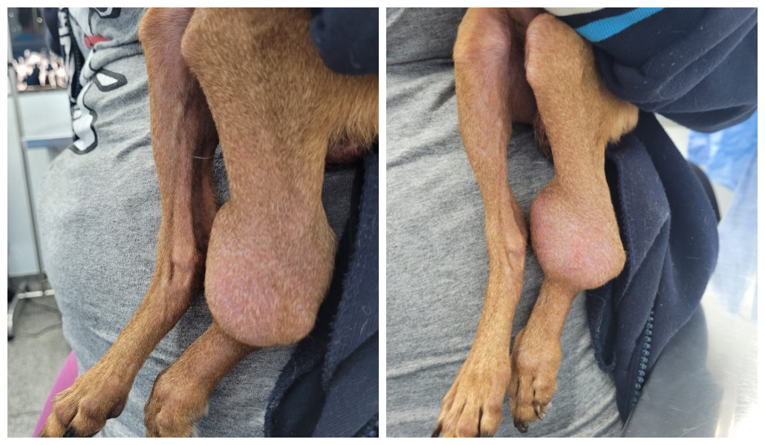

**Figura 1** : Neoformação em membro posterior esquerdo firme, bem delimitada,

aderida, não ulcerada, medindo aproximadamente 6,0 x 5,0 x 5,1 cm. Fonte : Foto do autor.

Na ocasião da consulta, o paciente possuía exame radiográfico do membro sugestivo de lesão óssea em epífise distal de tíbia esquerda e fratura patológica (**VER SE TEM A IMAGEM DO RX DO DIA 17/05/22 DO MEMBRO. TENHO O LAUDO NO EMAIL CCOV)** e como exame de triagem foi realizada a citologia aspirativa por agulha fina (PAAF) cujo laudo sugeriu osteossarcoma (Figura 2). Foram solicitados novos exames de estadiamento oncológico, incluindo nova radiografia do membro, da pelve, do tórax e ultrassonografia abdominal. Nenhum dos exames sugeriram a presença de doença sistêmica no momento de sua realização, inclusive a radiografia torácica encontrava-se sem alterações (Figura 3). A partir do resultado da citologia e exames de imagem, o planejamento terapêutico foi de exérese cirúrgica radical, através da amputação do membro posterior esquerdo, associado a quimioterapia antineoplásica adjuvante com Carboplatina na dose de 300 mg/m² realizada a cada 21 dias, totalizando 5 ciclos.

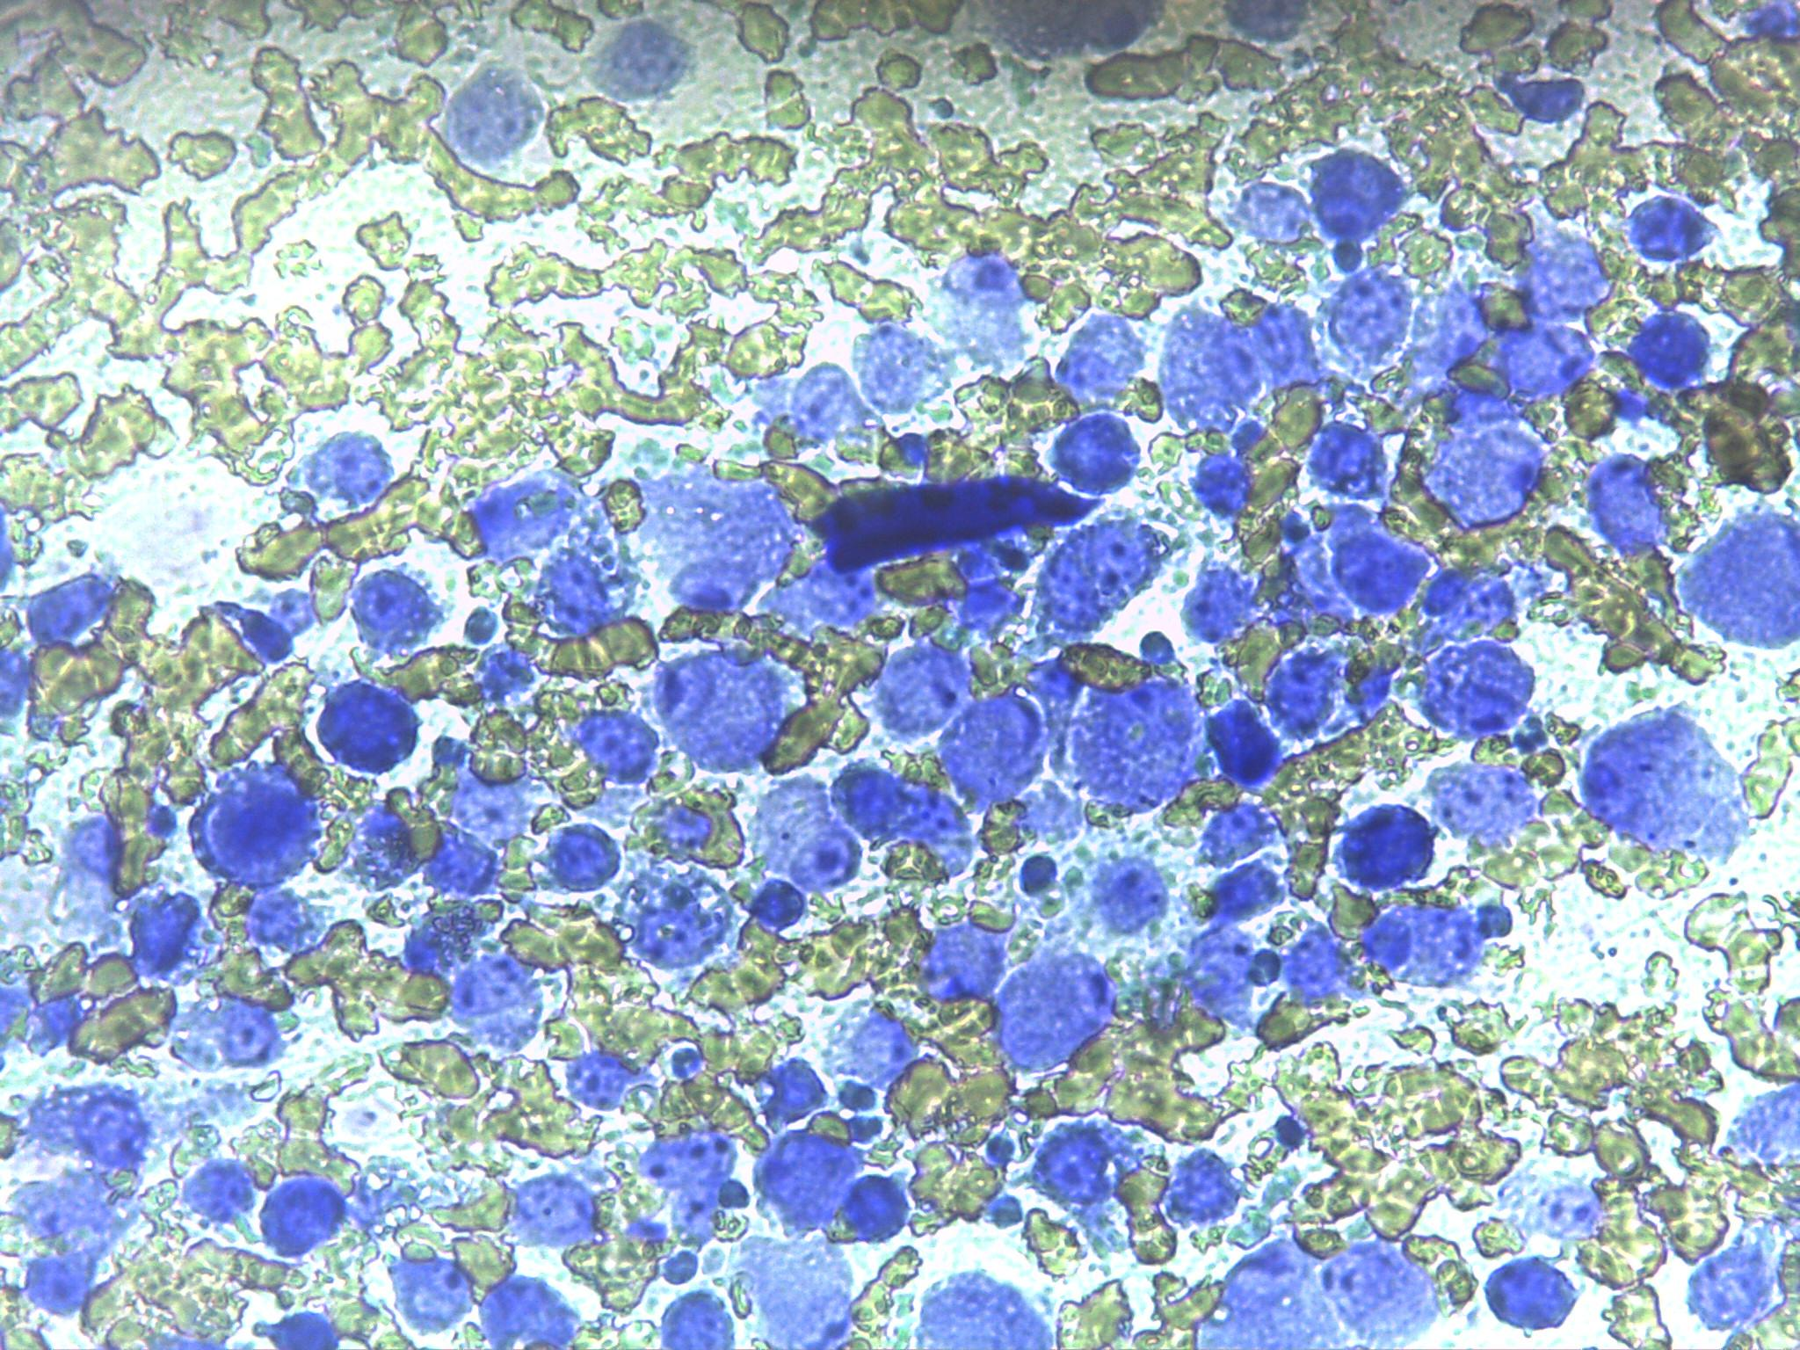

**Figura 2** : COLOCAR OQUE SE VÊ, COLORAÇÃO E AUMENTO DE CADA IMAGEM. Fonte : Imagem cedida pelo Laboratório de Patologia Clínica Veterinária do HUVET-UFF.

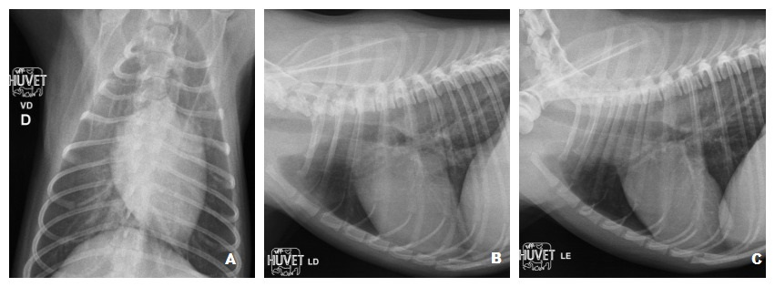

**Figura 3:** Exame radiográfico de tórax de estadiamento oncológico em projeções ventrodorsal (A), lateral direita (B) e lateral esquerda (C). Pulmão sem alterações evidentes. Campos brônquicos e pleurais sem anormalidades dignas de nota. Ausência de macronódulos pulmonares possíveis de detecção radiográfica. Fonte : Foto cedida pelo setor de Diagnóstico por Imagem Veterinário do HUVET-UFF.

A peça cirúrgica foi enviada para análise histopatológica que caracterizou o nódulo como osteossarcoma osteoblástico produtivo e o linfonodo poplíteo esquerdo com uma discreta hiperplasia linfoide reacional e histiocitose sinusal **(Figura 4 COLOCAR IMAGEM DA LAMINA HISTOPATO)**. Trinta e cinco dias após a cirurgia, o tratamento quimioterápico foi iniciado. Fragmentos do nódulo em MPE também foram enviados para análise microbiológica, com exames de cultura bacteriana e fúngica, entretanto os responsáveis não efetuaram o pagamento dos exames e então o cultivo não foi realizado.

A cada 30 dias o exame radiográfico de tórax era repetido para monitoramento oncológico e acompanhamento de possível progressão da doença. Até finalizar os cinco ciclos de quimioterapia propostos em um período de tempo de aproximadamente 5 meses, o paciente não apresentava lesões metastáticas detectáveis ao exame radiográfico de tórax e ultrassonografia abdominal.

Aproximadamente dois meses após alta da quimioterapia, o paciente retornou ao HUVET-UFF apresentando caquexia, inchaço dos membros torácicos (Figura 5), dispnéia, prostração e dois novos nódulos, um localizado em plano nasal e outro em membro posterior direito. Esses nódulos eram firmes, não aderidos, não ulcerados e dolorosos à palpação (Figura 6).

O responsável relata que essas alterações foram de evolução rápida e período de desenvolvimento de menos de um mês.

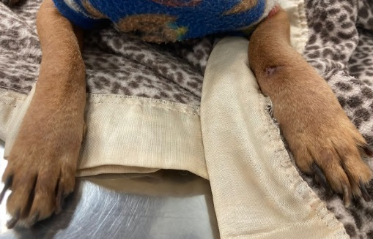

**Figura 5** : Edema de membros torácicos decorrente de osteopatia hipertrófica. Fonte : Foto do autor.

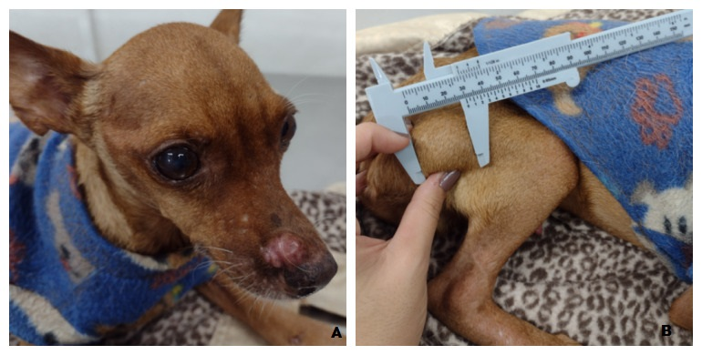

**Figura 6** : Nódulo cutâneo firme, aderido, não ulcerado e alopécico, medindo aproximadamente 1,8 x 2 cm (A) ; Nódulo cutâneo firme, aderido, não ulcerado e não alopécico medindo aproximadamente 2,8 x 3 cm (B). Fonte : Foto do autor.

Na ocasião dessa consulta, foi realizada radiografia torácica e dos membros torácicos, exame citológico dos nódulos cutâneos e ultrassonografia abdominal. A radiografia evidenciou a presença de pelo menos três nódulos em parênquima pulmonar (Figura 7) e osteopatia hipertrófica nos membros (Figura 8).

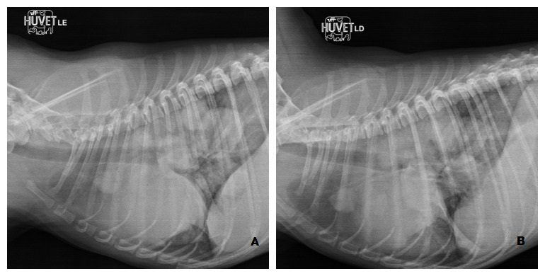

**Figura 7** : Pulmão apresentando múltiplas lesões nodulares com opacidade de tecidos moles e distribuídas difusamente pelo parênquima, associada a retração de lobos pulmonares em projeção lateral esquerda (A) e projeção lateral direita (B), sendo esses achados sugestivos de processo metastático pulmonar e efusão pleural. Fonte : Foto cedida pelo setor de Diagnóstico por Imagem Veterinário do HUVET-UFF.

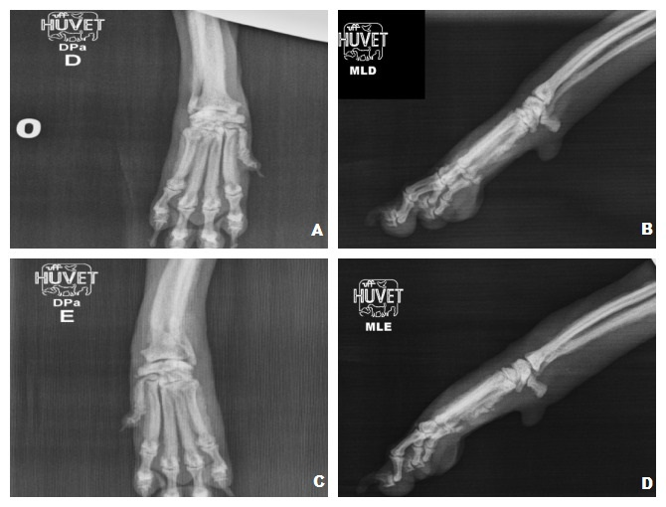

**Figura 8** : Imagem radiográfica de membros torácicos direito e esquerdo (carpo e metacarpo) onde é possível observar reação periosteal irregular, em palhiçada e difusa adjacente à rádio e ulna, carpos, articulações (radiocárpicas, intercárpicas, cárpicas-metacárpicas) e metacarpos, tendo sido notado reação de tecidos moles adjacentes à lesão. As lesões osteoproliferativas associadas a padrão nodular no parênquima pulmonar sugerem osteopatia hipertrófica. Fonte : Foto cedida pelo setor de Diagnóstico por Imagem Veterinário do HUVET-UFF.

A citologia dos nódulos foi sugestiva de osteossarcoma (Figura 9) e os achados ultrassonográficos sugeriram nefropatia, hepatopatia difusa, discreta quantidade de lama biliar e adrenomegalia esquerda.

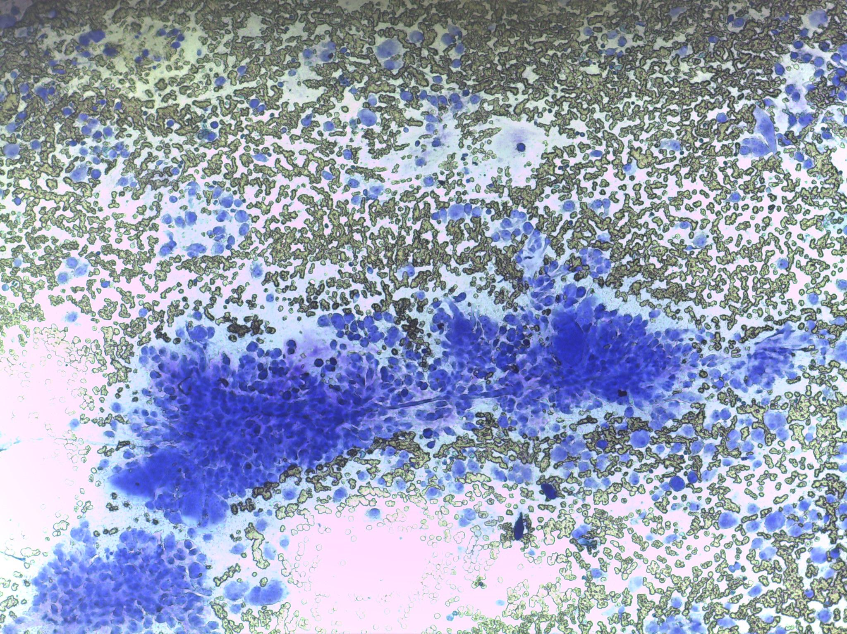

**Figura 9** : Citologia do nódulo cutâneo localizado em membro pélvico direito. Imagem cedida pelo Laboratório de Patologia Clínica Veterinária do HUVET-UFF.

A partir da evidência de doença sistêmica, além do aparecimento de novas lesões neoplásicas, foi decidido que se optaria pelos cuidados de compaixão, focando no alívio da dor, sinais respiratórios e qualidade de vida do paciente. Dessa forma, foi prescrito corticoterapia com Prednisolona na dose de 2 mg/kg SID, Cloridrato de tramadol 5 mg/kg BID , Dipirona 25mg/kg BID, Ondansetrona 1 mg/kg, Pregabalina 3 mg/kg BID, Cobavital 1 comprimido BID e um suplemento alimentar para cães com altos níveis de proteína e aminoácidos, o SARCOPEN® VET. Três dias após essa consulta, o paciente retornou ao HUVET-UFF prostrado, em hiporexia, apresentando inúmeros episódios de êmese, taquipneico e taquicárdico, padrão respiratório abdominal e secreção ocular. A caquexia era acentuada e progressiva, mesmo com a administração do suplemento alimentar. Nesse dia foi entregue um questionário de qualidade de vida para os responsáveis preencherem em casa ao longo dos dias, observando seu animal e dessa forma ajudar a mensurar o nível de qualidade de vida, bem como se a terapêutica paliativa está sendo eficaz. Uma semana após a instituição de terapia paliativa, bem avaliação da qualidade de vida, os responsáveis levaram o paciente ao HUVET UFF relatando que o animal parecia sentir menor dor pois estava conseguindo caminhar pela casa, algo que ele não fazia anteriormente, mas que a respiração parecia cada vez mais forçada e o paciente não se alimentava espontaneamente, apenas de forma assistida. Tendo a consciência da delicadeza do quadro do paciente e ausência de perspectiva de melhoras, mesmo com as medicações de suporte, os responsáveis introduziram o assunto sobre a eutanásia, mas devido a questões religiosas, eles não fariam esse procedimento, preferiam que o paciente falecesse de forma natural em casa. Dois dias após essa consulta, o paciente veio a óbito em sua residência.

***Discussão***

Segundo Withrow (2001), cães com osteossarcoma apendicular, geralmente apresentam-se com claudicação e inchaço no sítio primário do tumor. Muitas vezes a claudicação é relatada como consequência a um episódio de trauma, mas no caso do relato acima, não há histórico de trauma mas sim de fugas, oque pode facilmente ser confundido com qualquer outra lesão ortopédica, ainda mais se tratando de um animal com características incomuns para pacientes portadores de OSA. A dor provavelmente está relacionada a microfraturas ou ruptura do periósteo induzida por osteólise (Withrow, 2001) e a claudicação e edema variam de acordo com a evolução da doença no sítio primário.

A claudicação, edema do membro afetado e dor a palpação apresentada pelo paciente no momento da primeira consulta, concordam com os dados da literatura que indicam esses como os sinais mais frequentemente encontrados em pacientes com osteossarcoma. Por outro lado, a raça do paciente do presente relato, um cão da raça Pinscher, é uma característica incomum em pacientes com OSA, visto que que a doença é mais comumente observada em cães de raças grandes a gigantes.

O OSA tem efeitos locais muito agressivos, causando lise, produção óssea ou ambos os processos simultaneamente. Além disso, a metástase à distância é muito comum e surge no início do curso da doença, embora se apresente de forma subclínica na maioria das vezes. A via hematógena é a via mais comum de disseminação do OSA e os pulmões são os sítios de predileção para a metástase à distância. Em raras ocasiões, pode ocorrer a metástase via linfática, ocorrendo comprometimento do linfonodo regional (Withrow, 2001) e para outros tecidos. Metástases cutâneas são raras mas já foram descritas anteriormente.

No momento da primeira consulta, bem como até o final do ciclo de quimioterapia em aproximadamente 5 meses após o diagnóstico, o paciente também apresentava-se com padrão respiratório normal. Esse fato corrobora com Withrow (2001) que sugere que nódulos de até 6 a 8 mm podem não ser identificados radiograficamente, tornando incomum a detecção da doença metastática no momento do diagnóstico e que cães raramente apresentam sinais respiratórios como primeira manifestação clínica de metástase pulmonar O autor pontua que os primeiros sinais da presença da doença sistêmica são muito vagos. Ainda assim, pacientes com lesões metastáticas detectáveis ao exame radiográfico, podem permanecer assintomáticos por meses, não apresentando sinais respiratórios mas desenvolvendo caquexia, inapetência e apatia, justamente como ocorreu com o paciente do presente estudo.

É comum observar a presença de sinais clínicos decorrentes de síndromes paraneoplásicas em pacientes com câncer. As síndromes paraneoplásicas podem ser definidas como um conjunto de alterações, sinais e sintomas, desenvolvidos em locais distantes do tumor primário, mas em consequência a sua existência, seja por substâncias produzidas pelo tumor ou produzidas por células normais mas induzidas pelo tipo tumoral. No caso do paciente do atual relato, a síndrome anorexia-caquexia associada ao câncer, foi a síndrome paraneoplásica precocemente observada. Era evidente a perda de massa corporal, sendo essa mais acentuada na região temporal e isso ocorre devido a um conjunto de fatores, incluindo alterações na vontade de se alimentar, alterações no metabolismo de carboidratos, proteínas e lipídeos e falha energética. A liberação de interleucinas como IL-1, IL-6 , IFN fala e TNF alfa, dentre outros fatores pelo tumor, estimulam o aumento de triptofano-serotonina, leptina e bloqueiam o fator acutí, que atuam como como estimulantes anorexígenos no hipotálamo, levando a diminuição do apetite. O estado nauseento, gerado pela desaceleração gastropilórica, bem como liberação de substância pelo tumor, corrobora para a inapetência no paciente oncológico (DALECK, 2016). Concomitante ao processo de inapetência e caquexia, o paciente oncológico vive em um estado catabólico, de desdobramento das proteínas estruturais, acentuando a perda de massa muscular.

A segunda síndrome paraneoplásica observada no paciente do presente relato foi a osteopatia hipertrófica (OH). A OH é caracterizada por uma neoformação óssea periosteal ao longo da diáfise de ossos longos, que ocorre de forma secundária a algumas doenças mas principalmente como síndrome paraneoplásica e associada a doenças pulmonares crônicas (Madewell et al. 1978). Os sinais clínicos associados a OH incluem claudicação, limitação de movimentos, dor e edema do membro afetado. Na maioria dos casos, os membros são afetados simultaneamente e de forma simétrica (Thompson 2007, Weisbrode 2007). A etiopatogenia da OH ainda é desconhecida e muitas teorias tentam explicar o desenvolvimento das lesões, mas oque se pode afirmar é que a osteopatia hipertrófica ocorre em associação a uma ampla variedade de doenças, sendo a maioria delas de natureza neoplásica, principalmente neoplasias pulmonares primárias ou metastáticas (Brodey 1971), mas também já foi relatado em casos de rabdomiossarcoma de bexiga, tumores esofágicos, carcinoma renal de células transicionais, nefroblastoma em cães e carcinoma renal em gatos (Withrow, 2001). Condições não neoplásicas associadas a OH incluem presença de vermes cardíacos, atelectasia, granuloma, corpos estranhos e pneumonia, dentre outros. De acordo com Brodey & Riser (1969) e Thompson (2007) os casos de OH mais frequentes são representados por cães com osteossarcoma, em que ocorrem metástases para os pulmões. No caso do paciente do atual relato, a osteopatia hipertrófica foi identificada através de exame radiográfico dos membros torácicos e membro pélvico direito, coincidindo com o momento do diagnóstico de lesões metastáticas pulmonares, corroborando para os dados encontrados na literatura.

Segundo SHAPIRO et al., (1988), a exérese cirúrgica radical, com amputação do membro, associado a quimioterapia adjuvante consistem na conduta terapêutica que proporciona maior sobrevida aos pacientes. No atual relato, o paciente apresentou lesões metastáticas detectáveis ao exame radiográfico apenas seis meses após a cirurgia e aproximadamente três meses após o fim dos ciclos de quimioterapia, corroborando para essa afirmativa.

Após o óbito do paciente, foi realizado exame necroscópico. A abertura da cavidade torácica evidenciou presença de líquido livre de coloração avermelhada e a presença de nódulos firmes e esbranquiçados distribuídos pelo parênquima pulmonar da maioria dos lobos pulmonares (Figura 10).

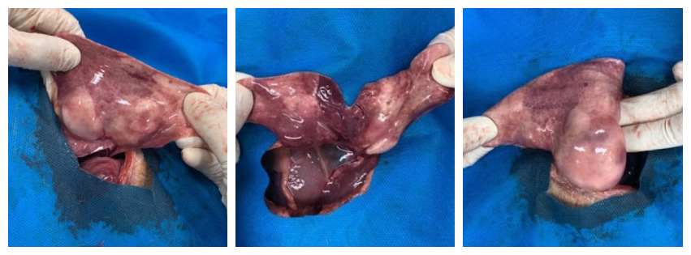

**Figura 10** : Múltiplos nódulos firmes e esbranquiçados distribuídos difusamente pelo parênquima pulmonar. Fonte : Foto do autor.

A abertura da cavidade abdominal evidenciou discreta quantidade de líquido avermelhado livre e, fígado com formato anatômico, lobulações evidentes, contornos regulares e bordos afilados mas com a presença de pelo menos um nódulo de consistência firme no parênquima hepático lateral esquerdo (Figura 11).

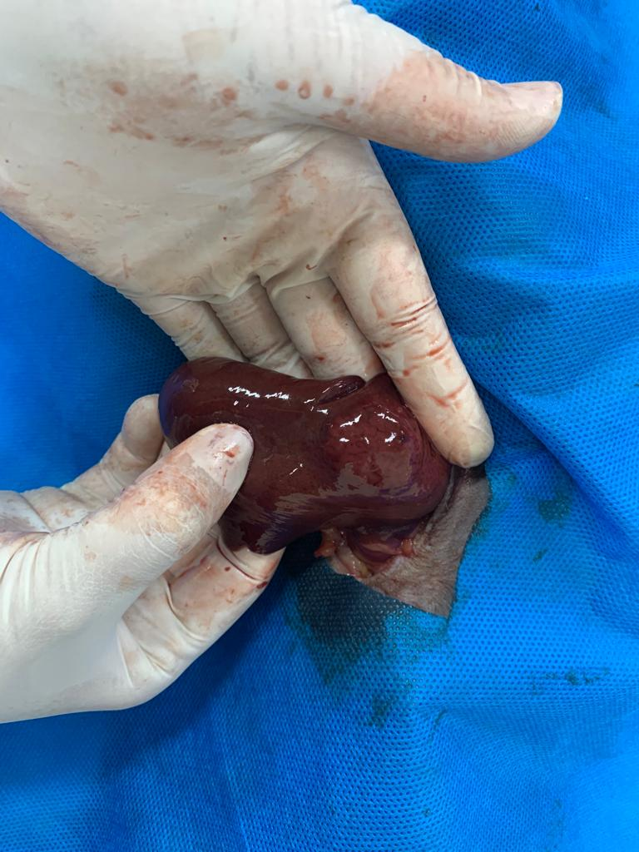

**Figura 11 :** Nódulo firme, bem delimitado e de superfície lisa e regular em parênquima hepático do lobo lateral esquerdo. Fonte : Foto do autor.

Foram coletados fragmentos do nódulo cutâneo em membro pélvico direito, nódulos pulmonares, nódulo hepático e linfonodo poplíteo direito. O diagnóstico histopatológico foi de metástase de osteossarcoma osteoblástico para tecido cutâneo, tecido pulmonar e linfonodo poplíteo (Figura 12). No tecido cutâneo. O nódulo hepático encontrava-se em autólise acentuada, impossibilitando sua análise histopatológica.

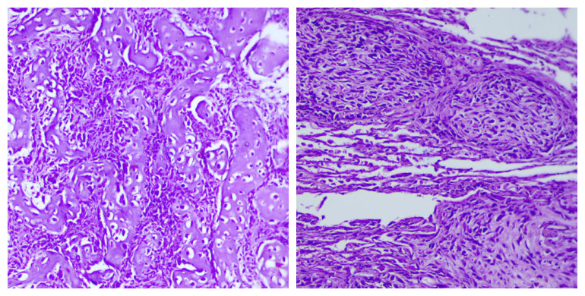

**Figura 12 :** Fragmentos apresentando neoplasia maligna, caracterizada por proliferação de células alongadas e ovaladas, com moderado pleomorfismo nuclear, núcleo amplo, nucléolo central evidente e citoplasma pálido com presença de inúmeras figuras de mitose (14 figuras em 2,37mm²); e numerosos focos de produção osteóide.Fonte : Foto cedida pelo Laboratório de Análises Clínicas Veterinário, VETPAT.

Como citado anteriormente, metástases cutâneas e linfáticas de OSA são extremamente incomuns, de forma que faltam dados na medicina veterinária que analisem sua real frequência. O paciente do presente estudo, contradizendo todo comportamento esperado para um tumor de origem óssea, ainda apresentou metástase cutânea e comprometimento de linfonodo regional da região de um dos nódulos cutâneos de OSA, ambos diagnosticados através de exame histopatológico. Todos esses fatores corroboram para um prognóstico estritamente desfavorável da doença.

**AQUI FALAR DA METÁSTASE CUTÂNEA SER INCOMUM COMPARANDO COM OS ARTIGOS EM HUMANOS QUE BAIXEI**